151 - Intégrer des bases de données dans le Web

Rapport personnel

Kevin Martin

01.02.2024 au 08.03.2024

Date de création : 09.02.2024  
Version 1 du 09.02.2024

Table des matières

1 Introduction 2

2 Analyse 3

2.1 Présentation du projet 3

2.2 Uses Case 3

2.3 Maquettes 3

2.4 Diagramme activité 3

2.5 Diagramme de séquences systèmes 3

2.6 Schéma ER 3

3 Conception 4

3.1 Diagramme de classe 4

3.1.1 Client 4

3.1.2 Serveur 4

3.2 Schéma relationnel 4

3.3 Diagramme séquence interactions 4

3.4 Conception des tests 4

4 Implémentation 5

4.1 Descente de code 5

4.2 Problèmes rencontrés 5

4.3 Tests fonctionnels 5

4.4 Hébergement 5

5 Synthèse 6

5.1 Présentation réalisation 6

5.2 Différences entre planning et réalisation 6

5.3 Conclusion 6

# Introduction

# Analyse

## Présentation du projet

## Uses Case

## Maquettes

### Page d’accueil

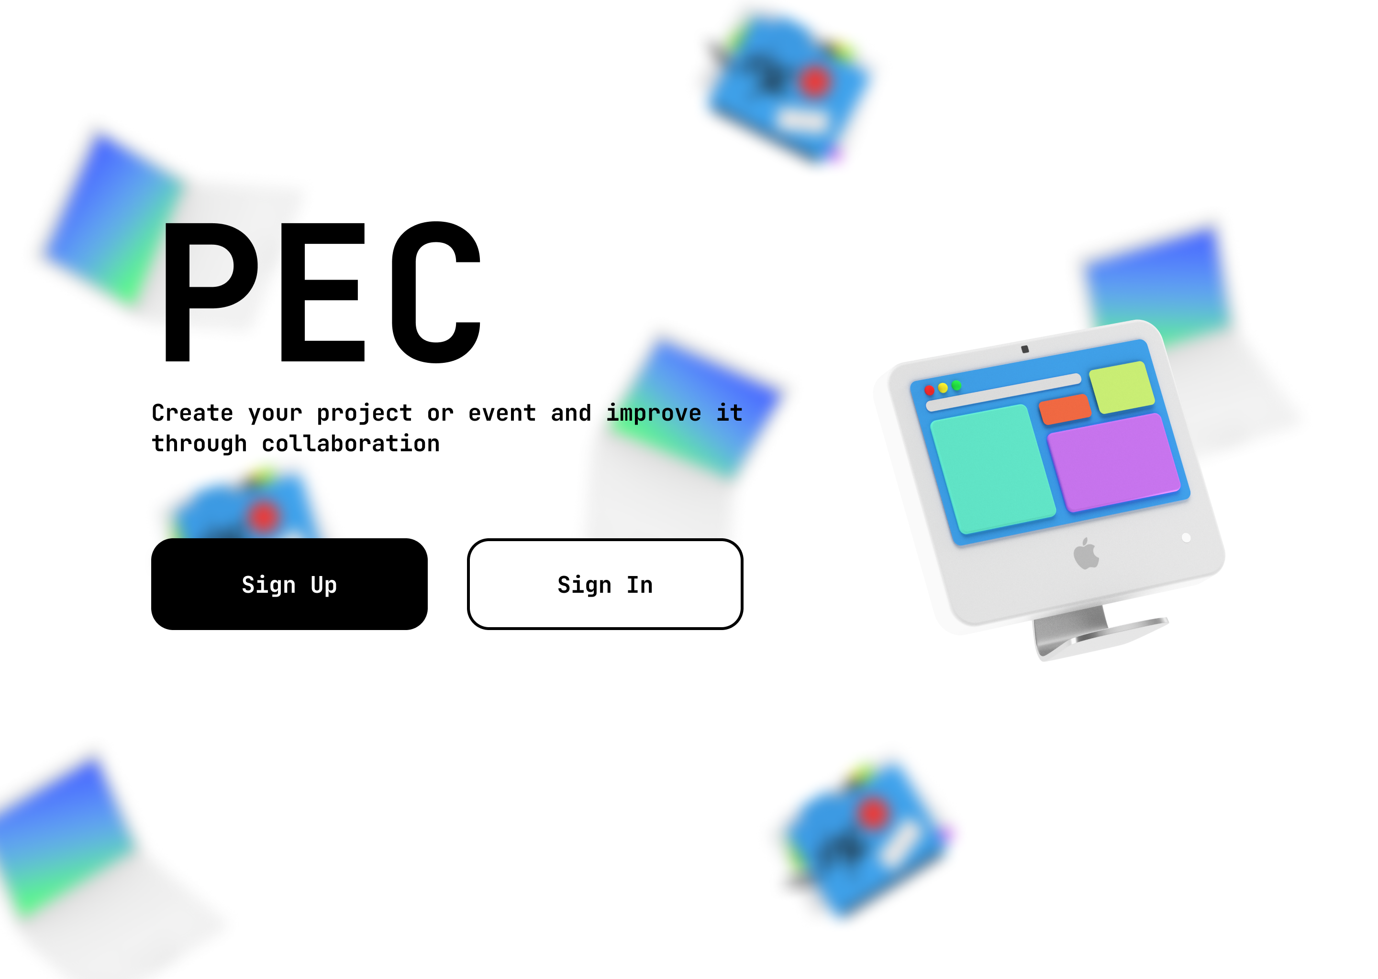

### Popup d’inscription

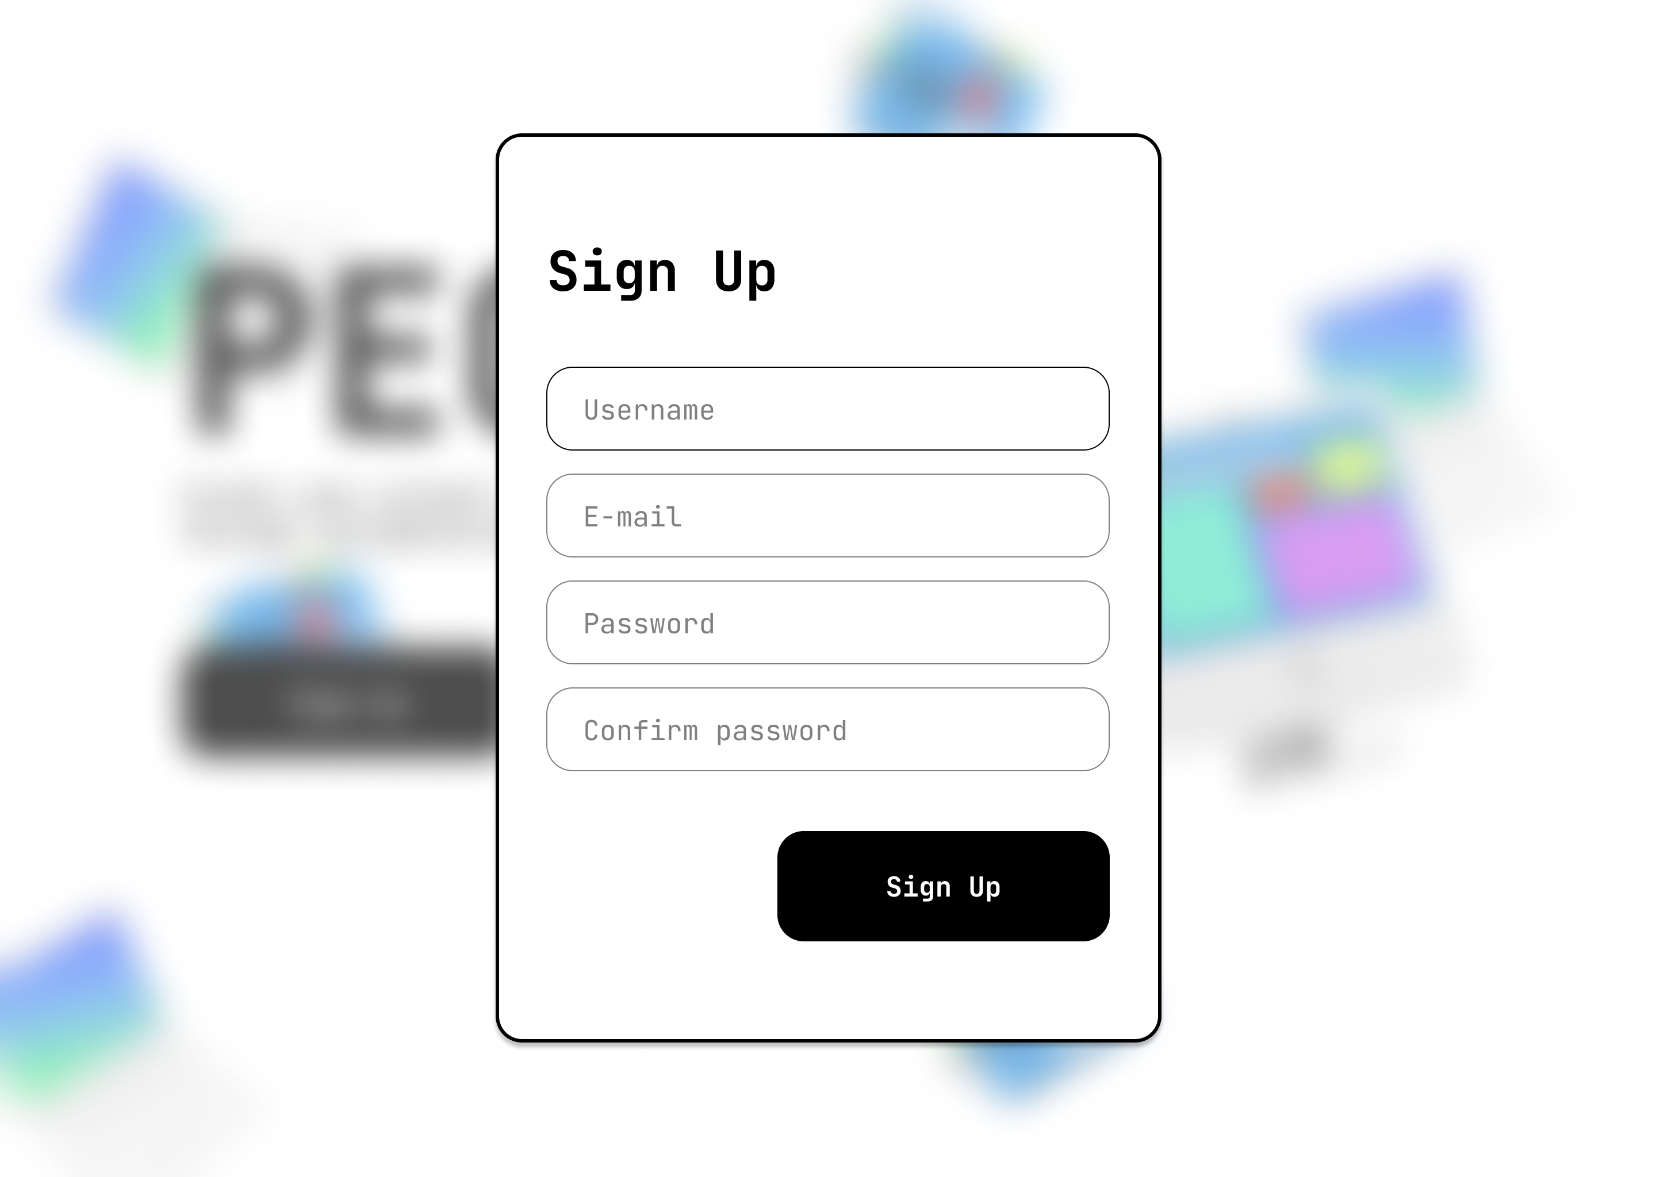

### Popup de connexion

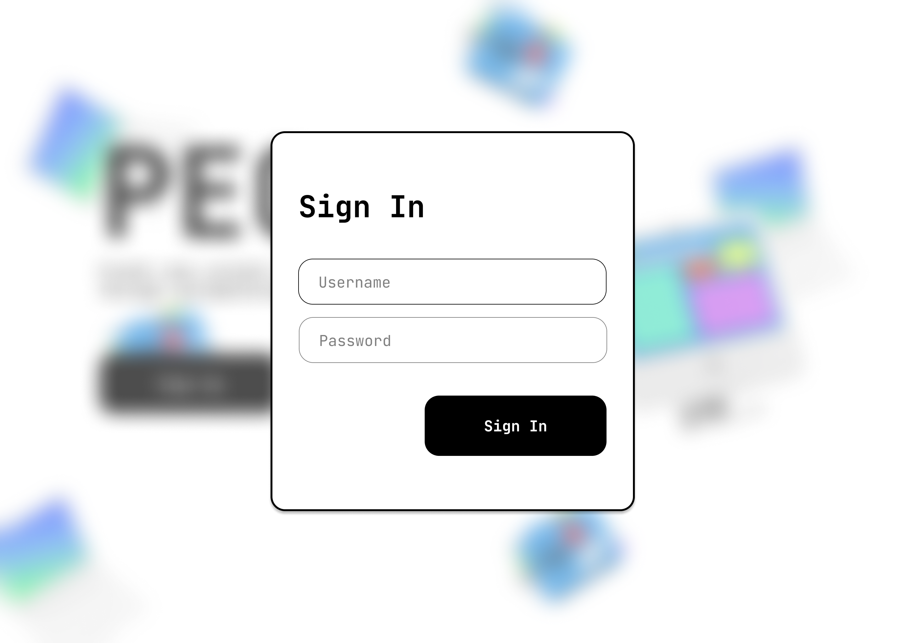

### Page liste des projets

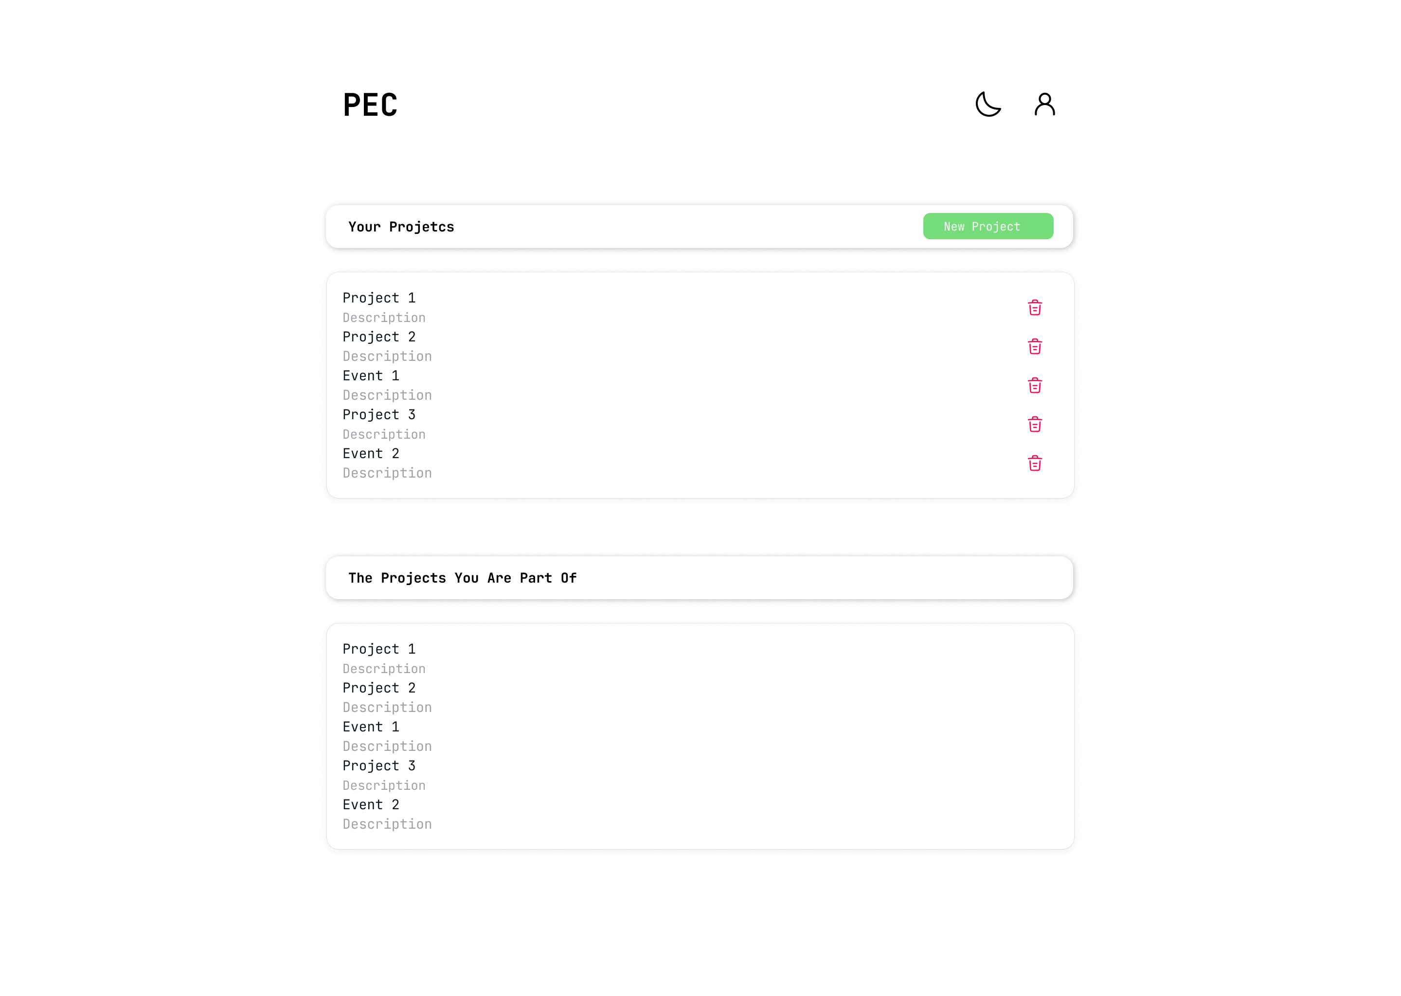

### Page projet

### Popup ajout de tâche

### Popup ajout de poste

### Page mon compte

## Diagramme activité

## Diagramme de séquences systèmes

## Schéma ER

# Conception

## Diagramme de classe

### Client

### Serveur

## Schéma relationnel

## Diagramme séquence interactions

## Conception des tests

# Implémentation

## Descente de code

## Problèmes rencontrés

## Tests fonctionnels

## Hébergement

# Synthèse

## Présentation réalisation

## Différences entre planning et réalisation

## Conclusion